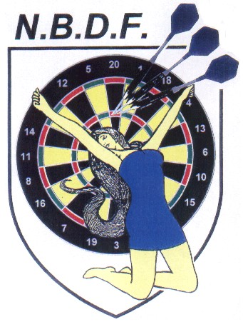
NATIONAL AND BRUSSELS
DARTS FEDERATION
Masc. / Fém.
__________________________
Nom / Naam ……….... : ____________________________ Man. / Vrouw.

Prénom / Voornaam …. : ____________________________

Domicile / Woonplaats . : _________________________ n° _______ bt / bus ____

Code postal / Postcode .. : __________________ Ville / Stad : _________________

n° de registre national Tel : _________________
rijksregisternummer

Nom du club / Klub ..… : __________________ Photo / Foto

Equipe / Ploeg …………: ________

Div. ………………….... : __________

Signature / Handtekening Signature / Handtekening
Responsable / Verantwoordelijke Joueur / Speler

A.S.B.L.

: __________________________

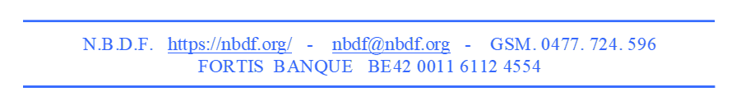

NATIONAL AND BRUSSELS
DARTS FEDERATION
Masc. / Fém.
__________________________
Nom / Naam ……….... : ____________________________ Man. / Vrouw.

Prénom / Voornaam …. : ____________________________

Domicile / Woonplaats . : _________________________ n° _______ bt / bus ____

Code postal / Postcode .. : __________________ Ville / Stad : _________________

n° de registre national Tel : _________________
rijksregisternummer

Nom du club / Klub ..… : __________________ Photo / Foto

Equipe / Ploeg …………: ________

Div. ………………….... : __________

Signature / Handtekening Signature / Handtekening

Responsable / Verantwoordelijke Joueur / Speler

A.S.B.L.

: __________________________

